**Citrix Xen-server를 활용한 On Premise VDI**

**(Virtual Desktop Infrastructure) 환경 구축 후**

**AWS WorkSpaces와 비교**

Ver. 1.0

2018년 10월 20일

목차

1. 프로젝트 개요 3

1.1 프로젝트 명 3

1.2 프로젝트 기간 3

1.3 프로젝트 목표 3

1.4 프로젝트 기대효과 3

2. 프로젝트 범위 3

2.1 작업 명세서 3

2.2 세부 일정 4

3.1 VDI 구성도 4

3.2 구성표 5

3.3 사전준비 5

4. On Premise 구축 과정 11

4.1 Citrix Delivery Controller 구축 11

4.2 Citrix Studio 구축 16

4.3 Desktop Template 구축 20

4.4 Citrix Delivery Agent 구축 23

4.5 Machine Catalog 구축 28

4.6 Delivery Group 설정 31

5. 결과 34

7. 비교 41

1. 프로젝트 개요

Citrix Xen-Server를 사용하여 On Premise 환경 구성 후 AWS WorkSpaces와 비교

**1.1 프로젝트 명**

Citrix Xen-server를 활용한 VDI (Virtual Desktop Infrastructure) 환경 구축 후 AWS WorkSpaces와 비교

**1.2 프로젝트 기간**

2018년 10월 10일 ~ 2018년 10월 20일

**1.3 프로젝트 목표**

▷ Citrix App&Desktop을 활용하여 VDI 환경 구성

▷ 모바일 Citrix Workspace를 통해 구성한 VDI 사용

▷ AWS WorkSpaces를 활용하여 VDI 환경 구성

**1.4 프로젝트 기대효과**

▷ VDI에 대한 개념 이해와 실습을 통한 환경 구축

1. 프로젝트 범위

**2.1 작업 명세서**

|  |  |
| --- | --- |
| **업무** | **업무 범위** |
| 기획 | 프로젝트 기획 및 Infra 설계 |
| 사전 공부 | Desktop 가상화, Active Directory, Xen-server 공부 |
| On Premise 시스템 구축 | Active Directory 구축, Xen-Server 및 App & Desktop 구축 |
| 점검 | 구축한 VDI 환경 작동 여부 확인 |
| AWS 시스템 구축 | AWS Workspace 구축 |

**2.2 세부 일정**

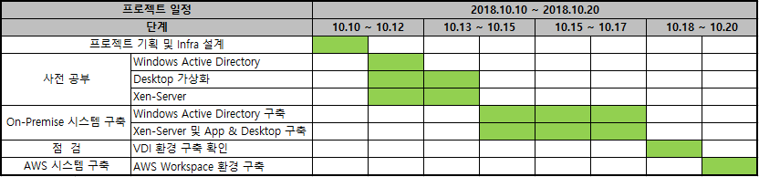

3. 구성

**3.1 VDI 구성도**

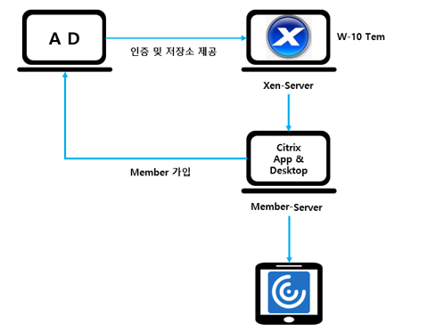

**3.2 구성표**

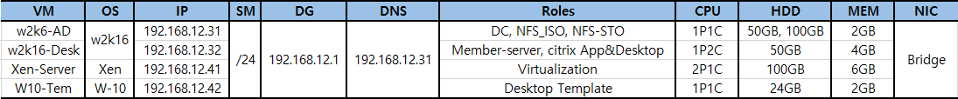

**3.3 사전준비**

위 구성표에 맞춰 AD, Member, Xen-server를 구성한다.

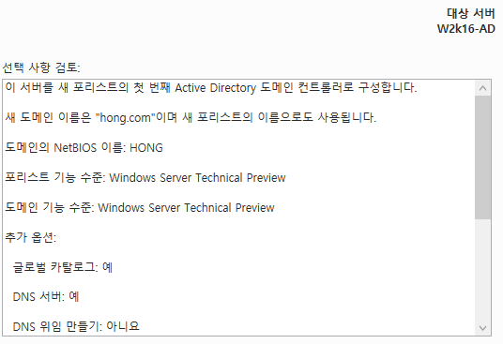

▷Domain Controller 설치

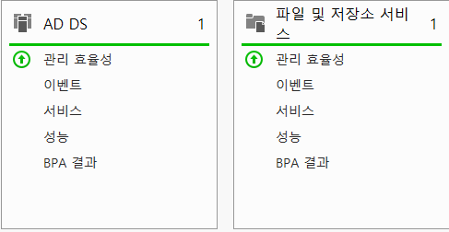

▷ AD 설치 완료

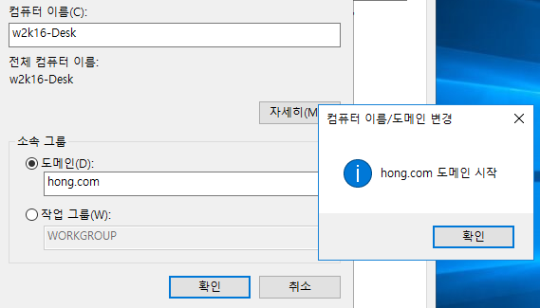

▷ Member-Server 가입

W2k16-AD에 템플릿을 만들 때 활용할 ISO 파일이 담길 NFS_ISO와 운영체제가 설치 될 NFS_STO를 생성한다.

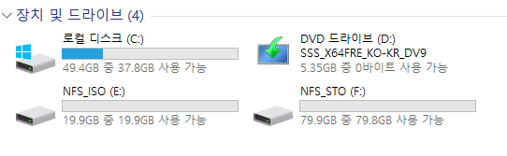

▷ NFS_ISO, NFS_STO

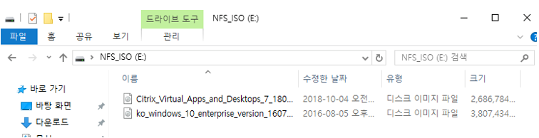

▷ NFS_ISO

NFS_ISO에는 Template 파일 설치를 위한 Windows 10 이미지 파일과, Citrix Delivery Agent 설치를 위한 Citrix App & Desktop 이미지 파일이 있어야 한다.

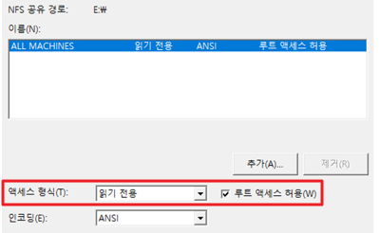

▷ NFS_ISO 권한 설정

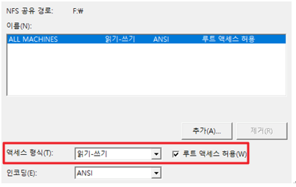

▷ NFS_STO 공유 권한

NFS 공유 권한을 설정할 때 액세스 형식을 NFS_ISO는 읽기만 가능해도 상관없지만, NFS_STO는 운영체제를 설치 해야하기 때문에 쓰기 권한까지 부여한다.

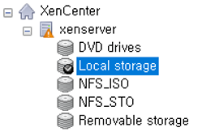

▷ SR 등록

Xen-server 설치 후, 구성한 NFS 용 스토리지를 Xen-server에 추가한다.

추가하는 방법은 아래와 같다.

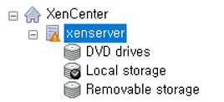

▷ Storage – New SR, Xen-Server 우 클릭 후 New SR

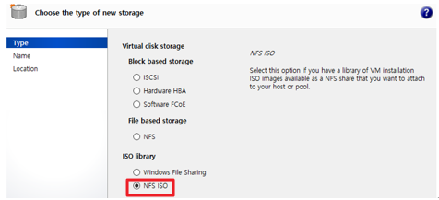

▷ NFS용 ISO Library 선택

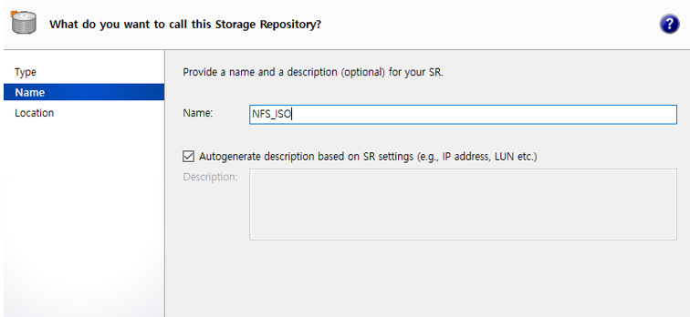

▷ 식별 가능하도록 이름 설정

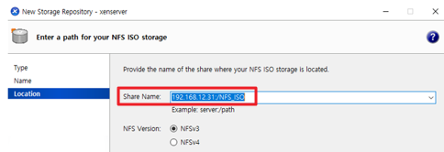

▷ 등록할 NFS ISO Storage의 경로 지정

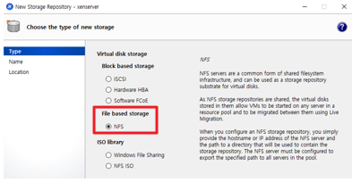

▷ NFS Storage 설정

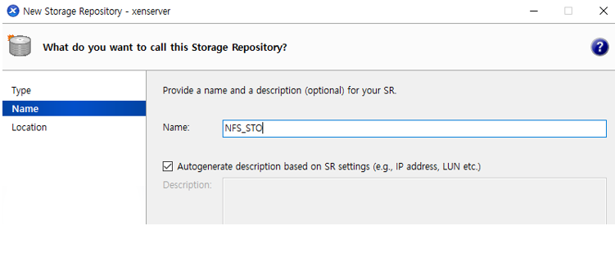

▷ 식별 가능하도록 이름 설정

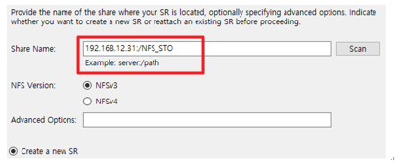

▷ NFS Storage 의 경로 지정

4. On Premise 구축 과정

**4.1 Citrix Delivery Controller 구축**

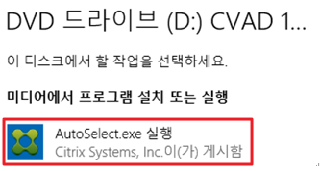

Member-Server에 Citrix Delivery Controller 구축을 위해 Citrix App & Desktop 이미지 파일을 삽입

설치 과정은 아래와 같이 진행

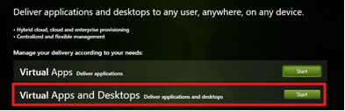

▷ Virtual Apps and Desktops 선택

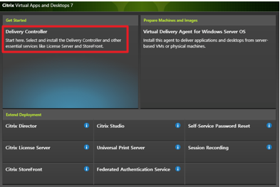

▷ 좌측의 Delivery Controller 선택

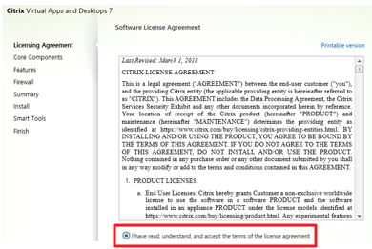

▷ License 동의

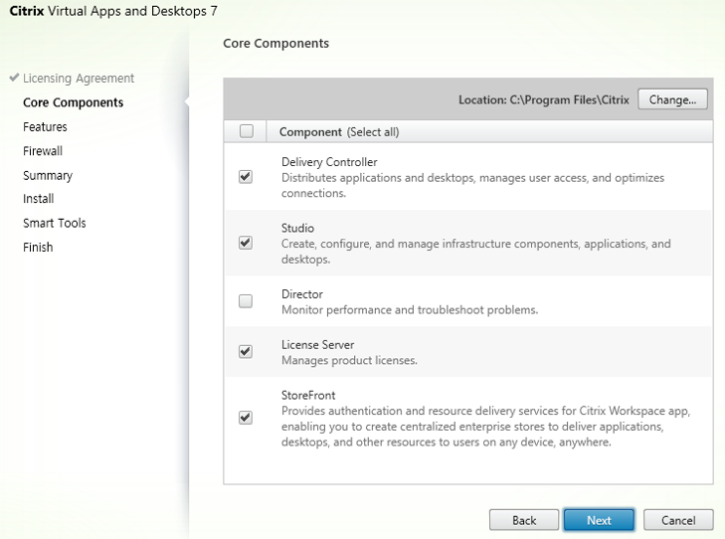

▷ Core Components 선택 (Director 제외 모두 체크)

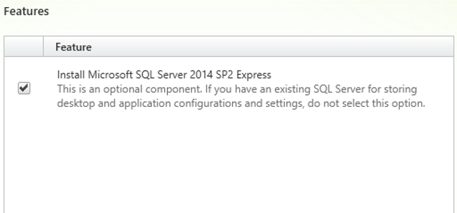

▷ Database 사용을 위해 SQL 선택

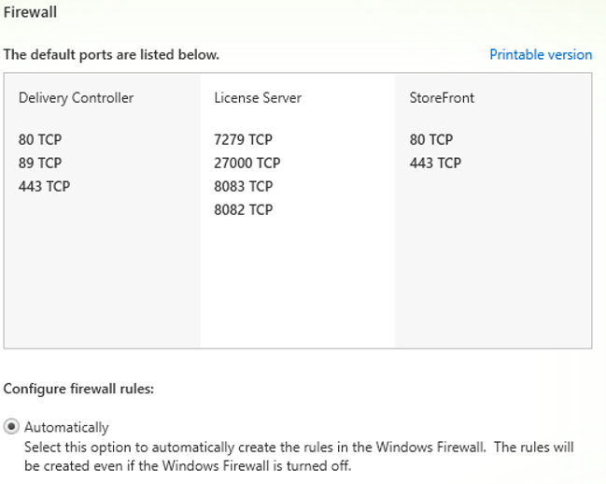

▷ 방화벽 설정

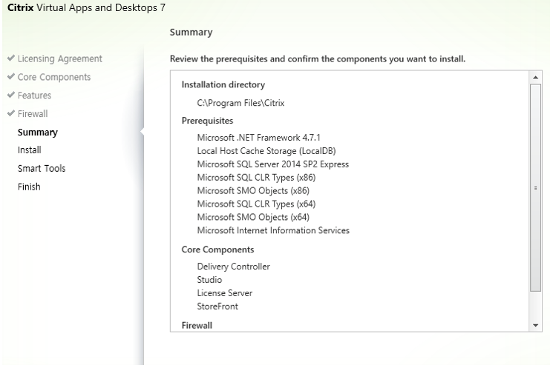

▷ 설치 진행

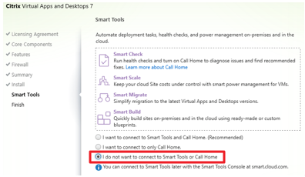

▷ Smart Tool 설정

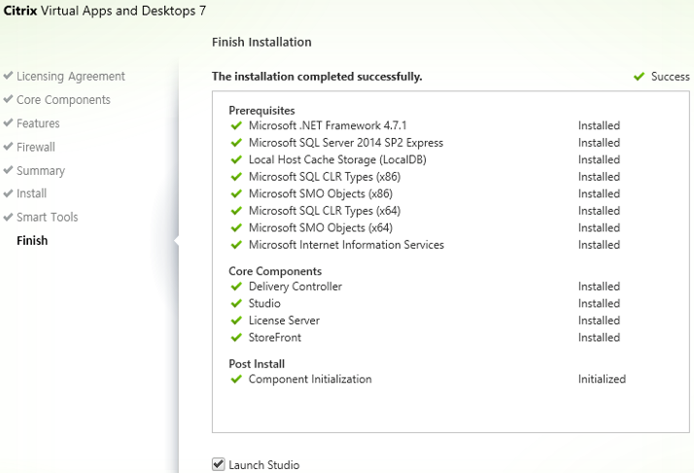

▷ 설치 완료 후 Citrix Studio 실행

**4.2 Citrix Studio 구축**

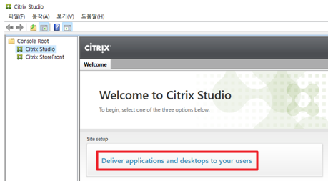

▷ Deliver applications and desktops to your users 선택

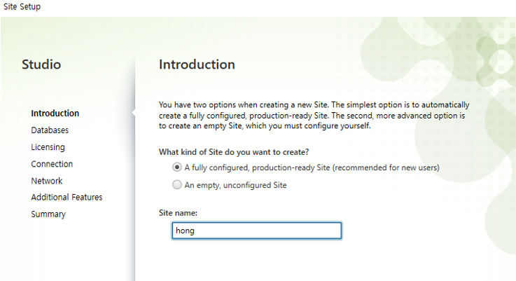

▷ Site 이름 설정

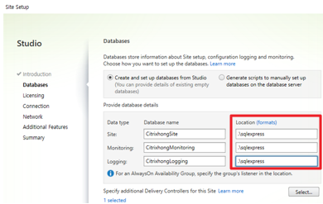

▷ Database 경로 지정

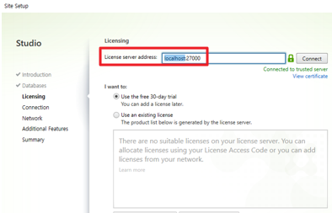

▷ License Server의 주소 지정

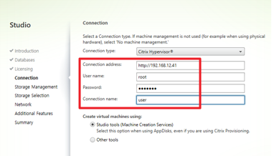

▷ Connection에 필요한 정보를 설정 및 Studio tools를 이용해 Machine Creation Services 이용을 선택

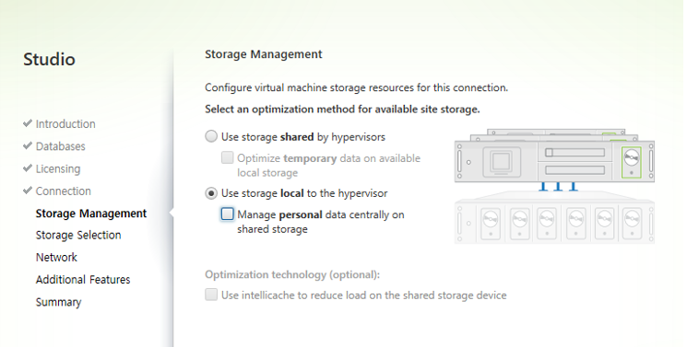

▷ Storage 설정

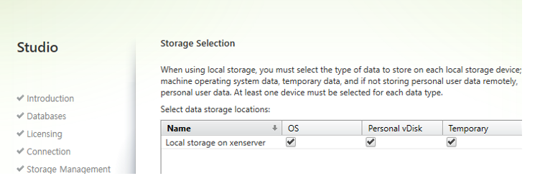

▷ Storage 선택

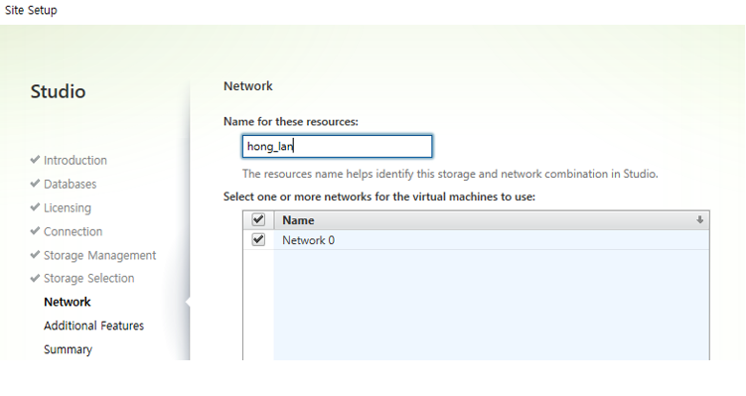

▷ Network 설정

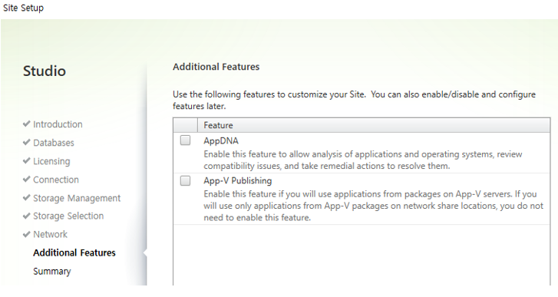

▷ 추가 구성 설정

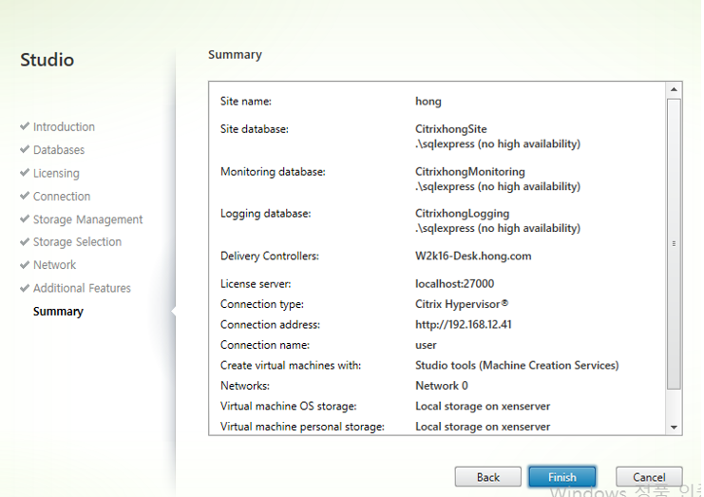

▷ 요약 확인 후 설치 마무리

**4.3 Desktop Template 구축**

Client에게 제공 될 Windows 10 Template을 생성. ISO 이미지는 NFS_ISO의 Windows 10 image를 사용하고, NFS_STO에 운영체제를 설치.

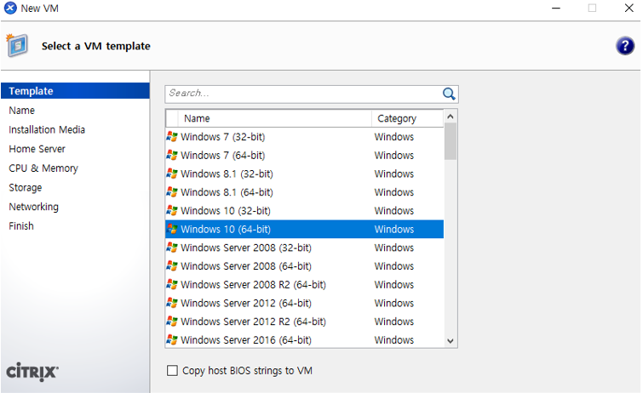

▷ Template 으로 만들 OS 선택

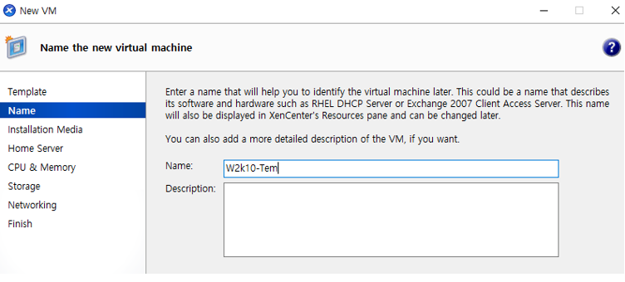

▷ Template 이름 설정

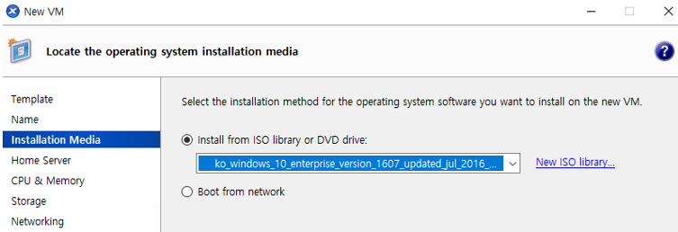

▷ NFS_ISO Library에 있는 이미지 파일 선택

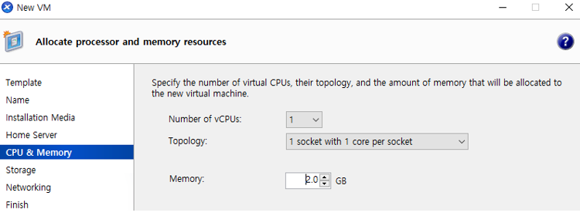

▷ Template의 CPU와 Memory 설정

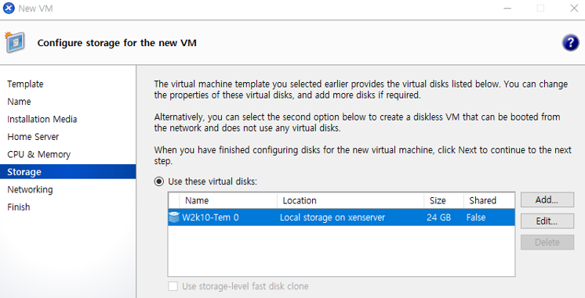

▷ Template이 설치 될 Storage 지정

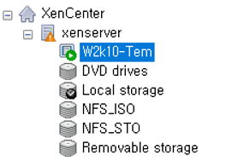

▷ Windows 10 Template 실행

▷ Template 실행 후 Domain 가입

**4.4 Citrix Delivery Agent 구축**

NFS_ISO Library에 있는 Citrix App & Desktop ISO 파일로 Windows 10 Template에 Delivery Agent를 구축. 구축 순서는 아래와 같음.

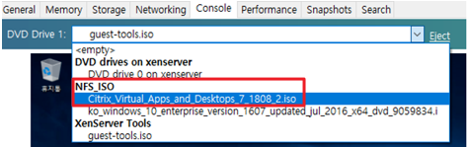

▷ Citrix App & Desktop ISO 선택

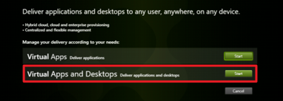

▷ Virtual Apps and Desktops 선택

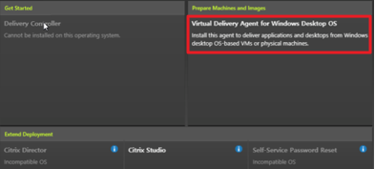

▷ 우측의 Delivery Agent 설치

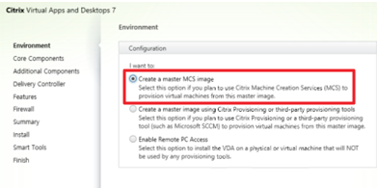

▷ Master MCS image 선택

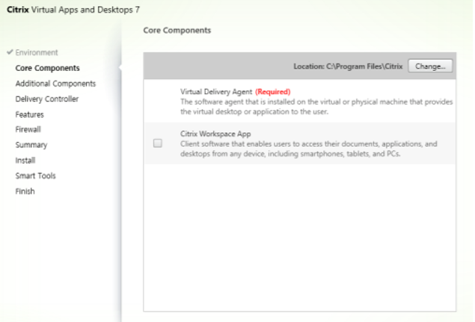

▷ Core Component 설정

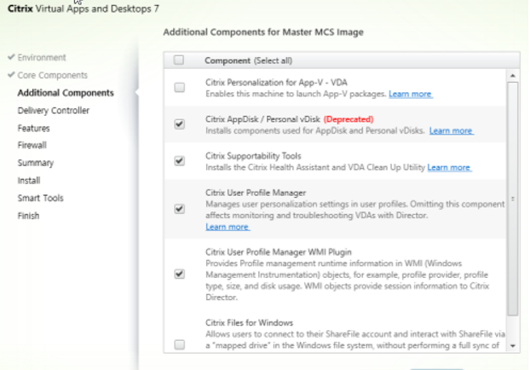

▷ Additional Component 설정

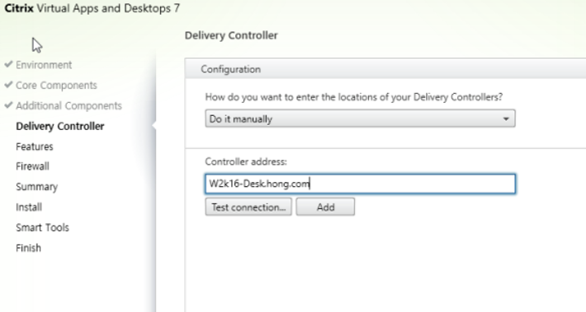

▷ Delivery Controller가 설치 된 Member-Server의 주소 지정

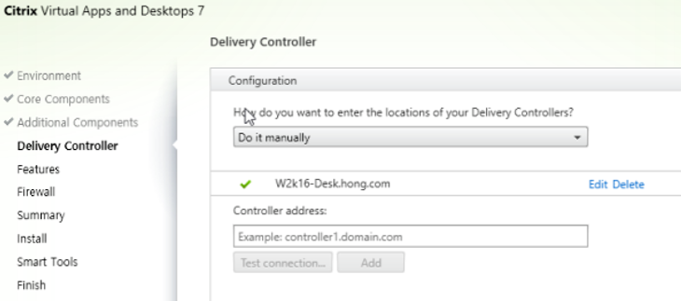

▷ Connection Test 완료

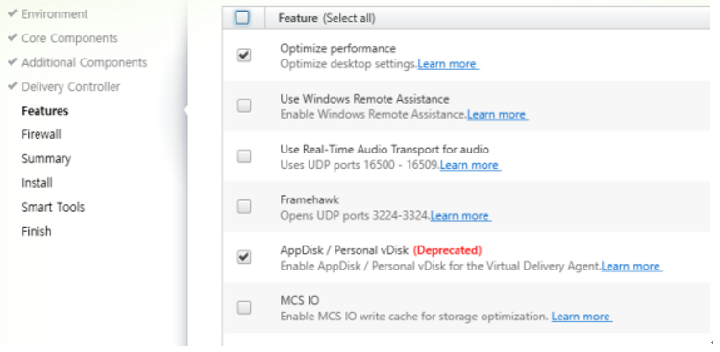

▷ 구성 서비스 설정

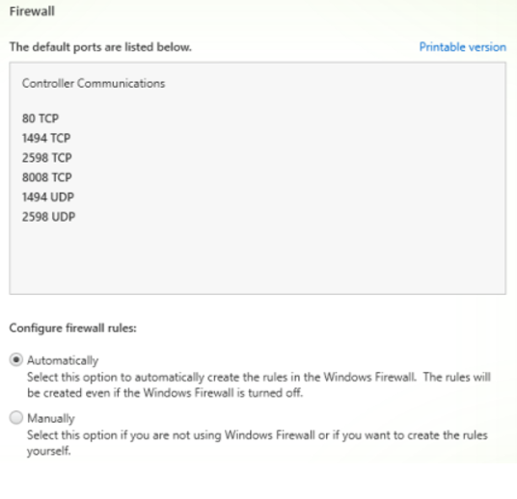

▷ 방화벽 설정

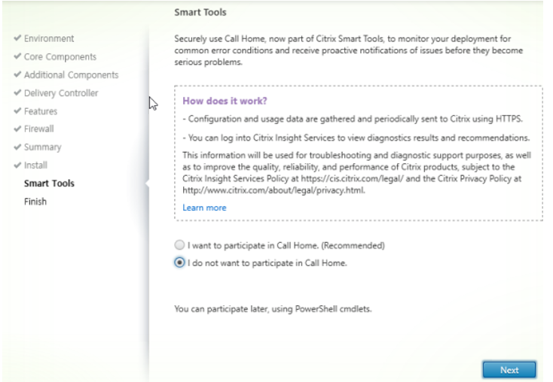

▷ Smart tool 설정 후 설치 마무리

**4.5 Machine Catalog 구축**

Machine Catalog를 설정하여 Client에 제공할 VDI 환경을 템플릿으로 복제할 수 있도록 설정.

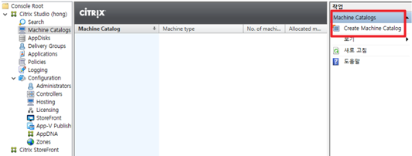

▷ 우측의 Machine Catalogs 선택

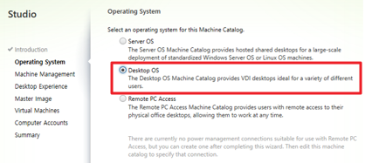

▷ Desktop OS 선택

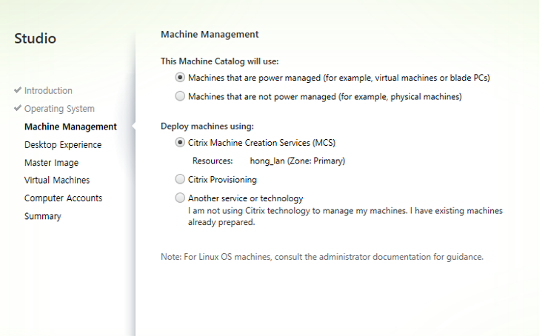

▷ 가상 머신 관리사항 설정

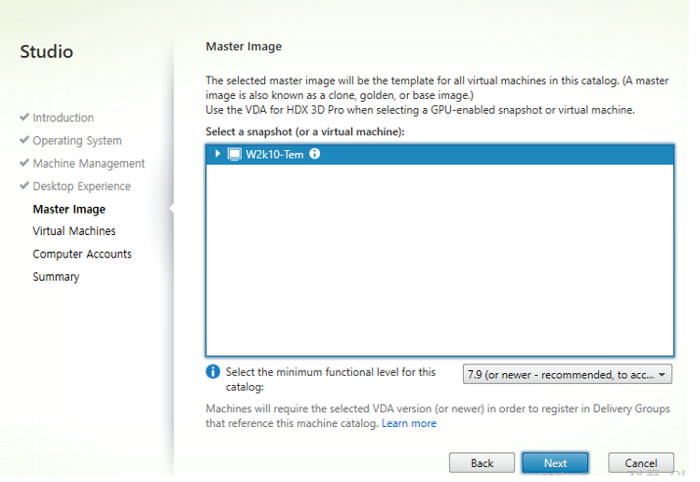

▷ 복제할 Desktop Template 선택

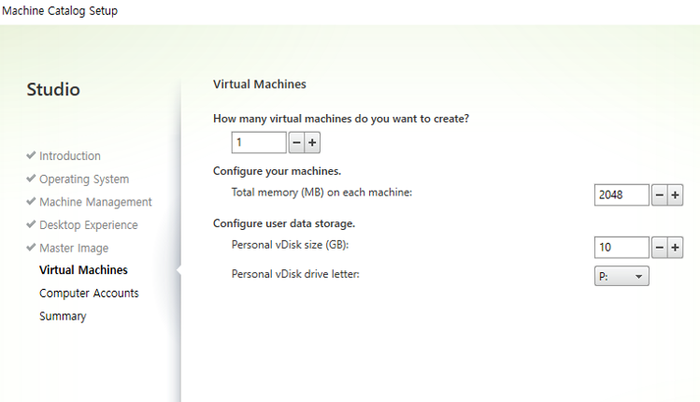

▷ VM의 스펙 설정

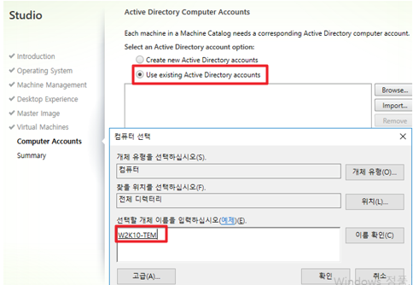

▷ AD 계정 설정

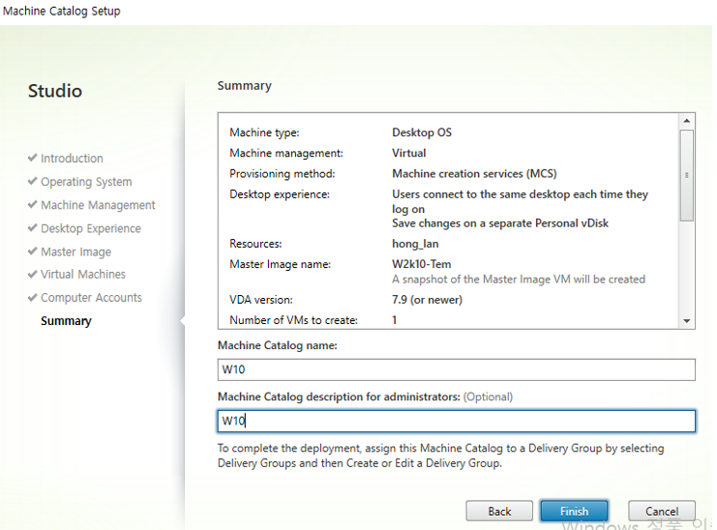

▷ Machine Catalog의 이름 설정 후 설치 마무리

**4.6 Delivery Group 설정**

VDI 환경에 접근 할 수 있는 AD에서 인증 가능한 계정을 설정 한 후 설치를 진행

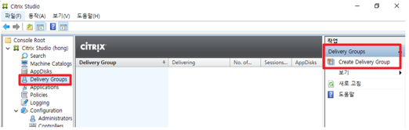

▷ 우측의 Create Delivery Group 선택

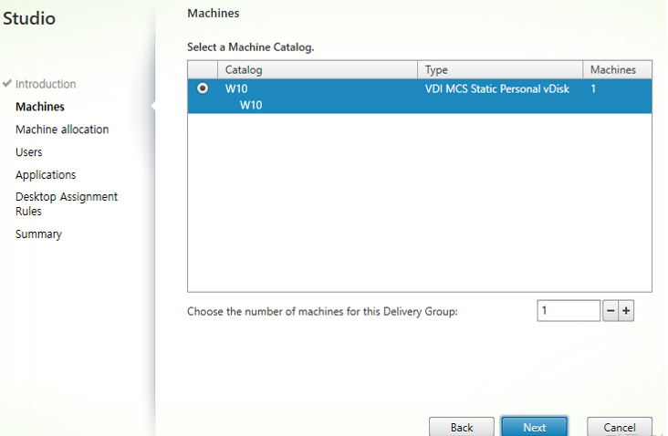

▷ Machine Catalog 선택

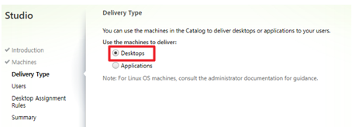

▷ Delivery Type 설정

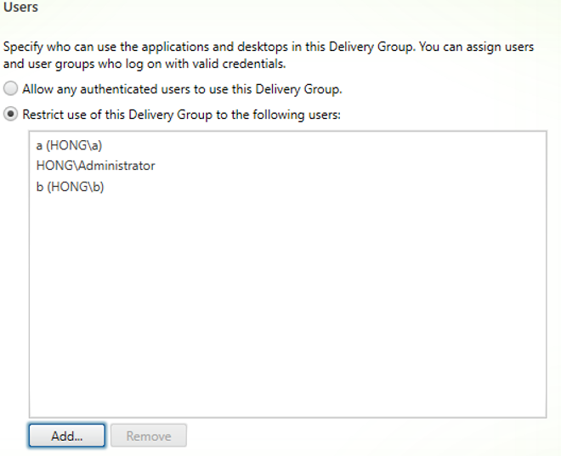

▷ 구성할 VDI 환경에 접근할 수 있는 계정 선택

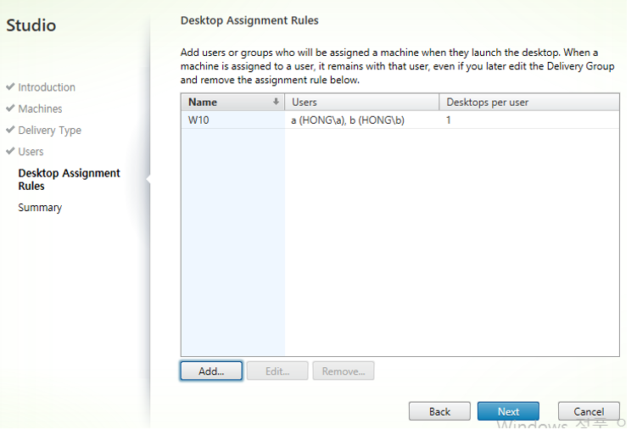

▷ 이름 설정 후 사용자 추가

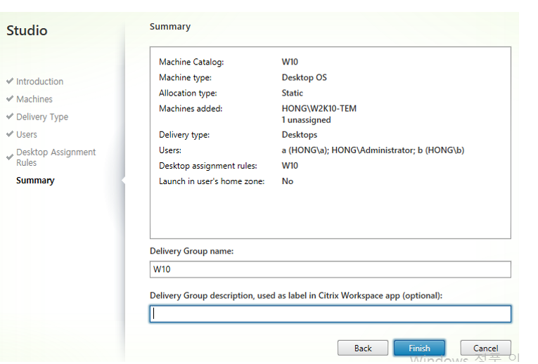

▷ Delivery Group 이름 설정

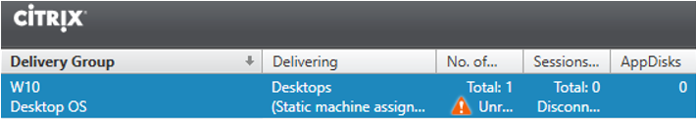

▷ Delivery Group 생성

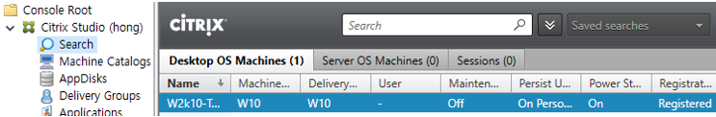

Citrix StoreFront에서 Receiver for Web Sites를 선택 한 뒤 주소를 모바일 Citrix Workspace에 적은 뒤 추가한 사용자 계정을 입력하고 접속을 시도

5. 결과

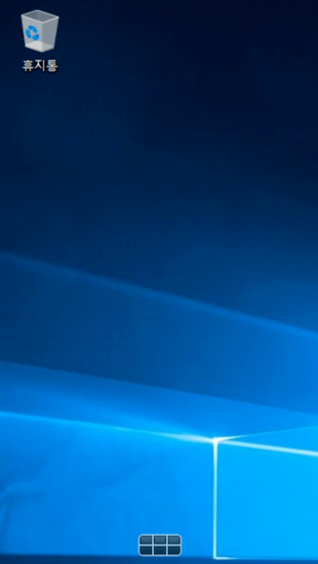

▷ Citrix Workspace 로 접근하였을 때의 화면

**6. AWS 구축 과정**

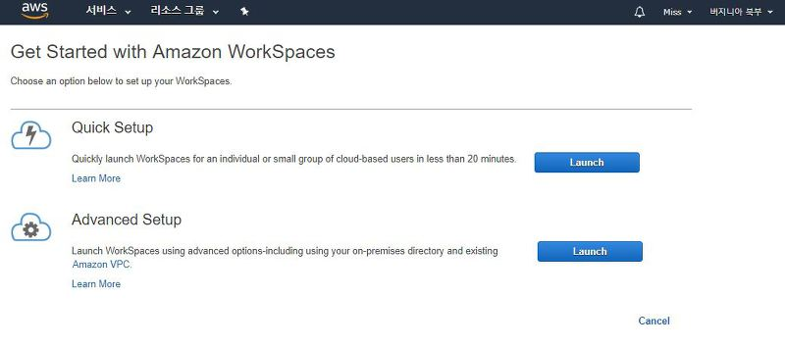

▷ AWS Service에서 Amazon WorkSpaces 선택

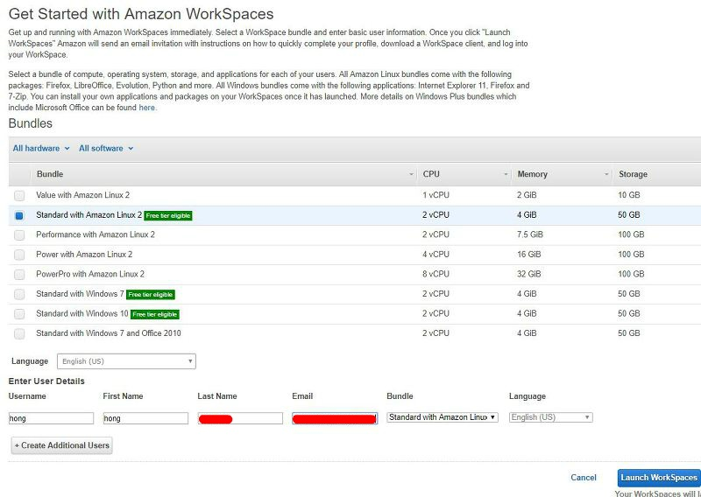

▷ 사용 할 OS버전을 선택한 뒤 User 정보를 입력하고 Launch WorkSpaces 클릭

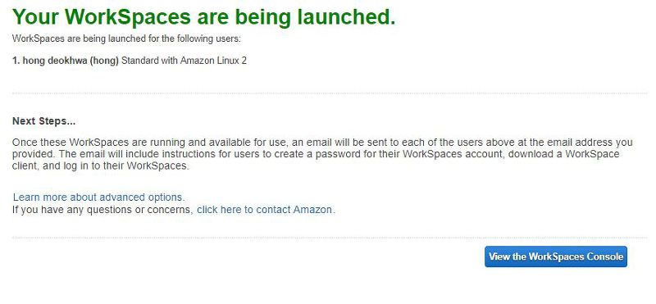

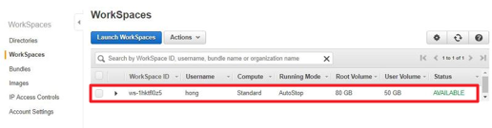

▷ WorkSpaces가 생성된 화면

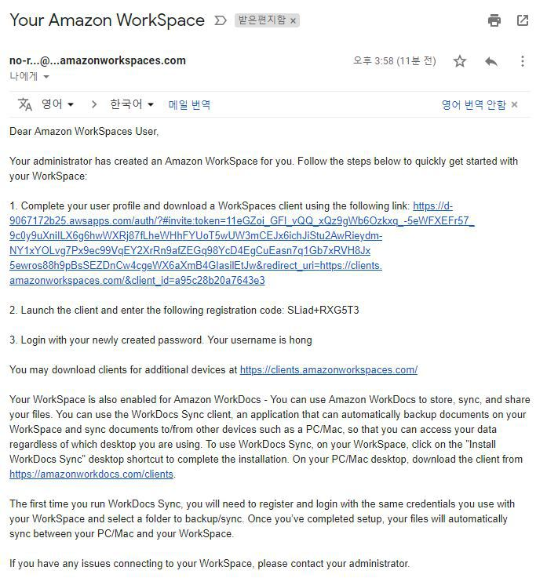

▷ 위에서 입력한 Mail주소로 WorkSpaces링크와 등록 코드가 발송됨

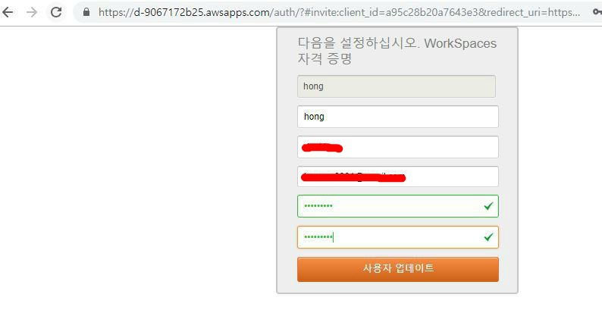

▷ Mail의 링크를 클릭 후 설정한 비밀번호를 입력하여 접속

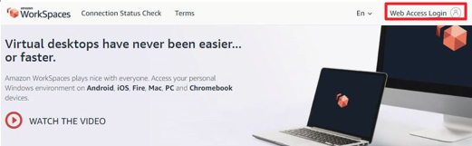

▷ Web Access Login선택

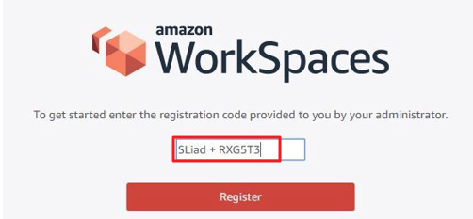

▷ Mail로 발송된 code를 입력

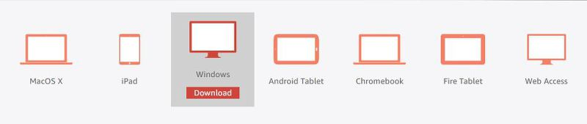

▷ WorkSpaces를 실행할 디바이스를 선택 후 다운로드

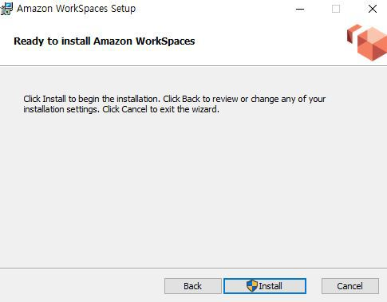

▷ WorkSpaces 설치

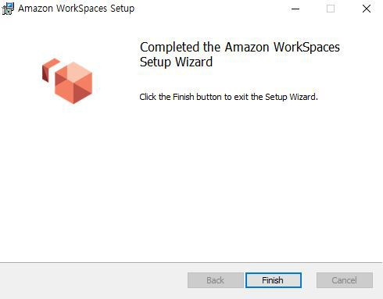

▷ WorkSpaces 설치를 완료

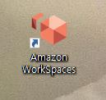

▷ 바탕화면에 생성된 WorkSpaces Icon

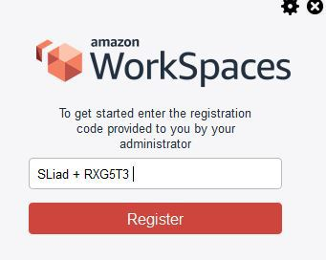

▷ 실행 후 코드 입력

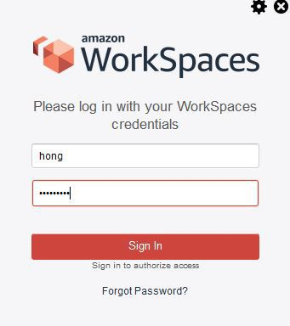

▷ 설정한 계정으로 로그인

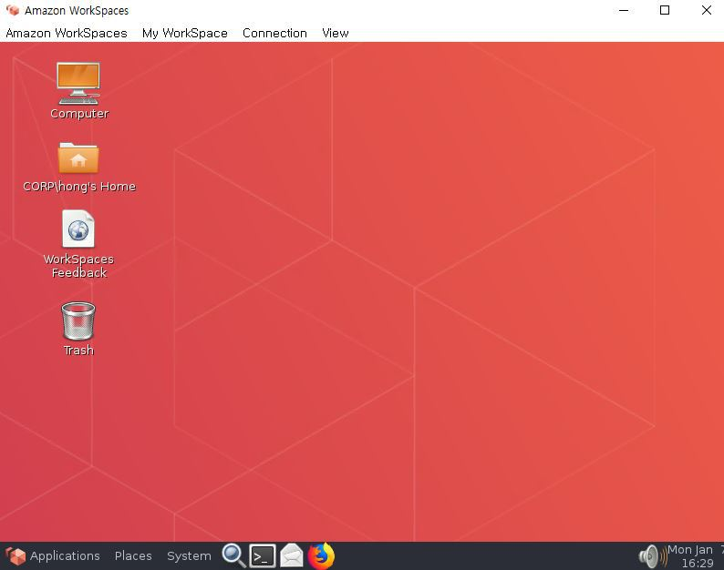

▷ WorkSpaces가 실행된 화면

**7. 비교**

AWS 를 사용하지 않고 On Premise 환경에 VDI 환경을 구축하기 위해서는 Xen-Server를 사용하였는데 구성하는 시간도 오래 걸리고 오류도 많이 발생한다.

AWS 환경에서 VDI를 구성하기 위해 WorkSpaces를 사용하면 구성하는 시간도 적게 걸리고 오류도 발생하지 않고 쉽게 생성할 수 있다.